Příloha č. 1 Specifikace zboží
Obrázky jsou ilustrativní
Rozměry š x h x v ( cm)

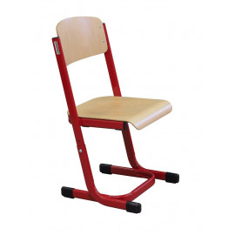
Židle školní žákovská – 140 ks

- Velikost 5-7, nastavitelná
- barva červená RAL 3002
- Stohovatelná
- Sedák + opěrák CLP povrch

Lavice školní žákovská – 70 ks
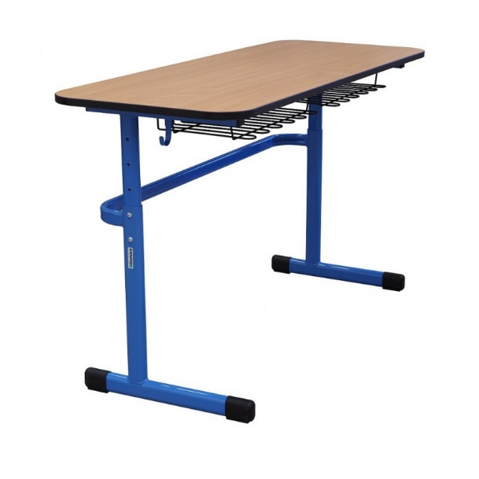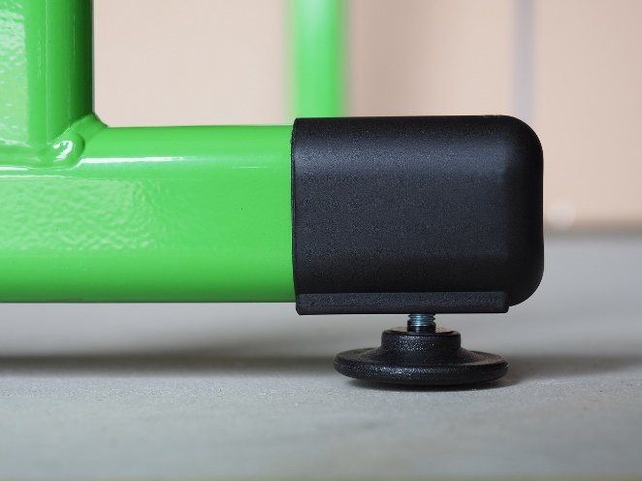
Obr.1 stavitelná lavice Obr.2 Plastový návlek s nivelačním šroubem

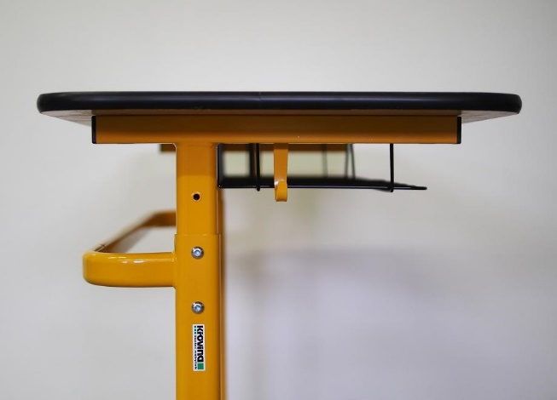
Obr.3 systém nastavitelné výšky prac.desky

- Velikost nastavitelná v rozsahu min. 5 -7 – fixace výšky pomocí vysokopevnostních šroubů, systém zasouvání horní části lavice do spodní, viz obr. 3
- barva konstrukce červená RAL 3002
- provedení bez odkládacích košů
- Pracovní deska lavice - LTD tloušťky min. 18 mm s oblými hranami, přichycena ke kovové konstrukci pomocí min. 8 vrutů
- Podpěrná konstrukce desky z jeklu min. 30 x 30mm
- háčky pro zavěšení aktovek
- nohy lavice opatřené plastovými návleky (rektifikačními patkami) a nivelačními šrouby, které vyrovnávají nerovnosti podlahy a zajišťují stabilitu (obr. 2)
- fixace pozice pro nastavení výšky pracovní desky (obr. 3)
- pracovní deska - buk, rozměry desky jsou 130 x 50 cm
- spodní kovová konstrukce lavice – oválný trubkový profil o rozměru min. 50 x 30mm,
kovová trnož pro lepší stabilitu lavice z kovového profilu rozměr min. 38 x 20mm
- imbusový klíč k nastavení výšky musí být součástí dodávky nábytku

